附件1：会场位置及路线
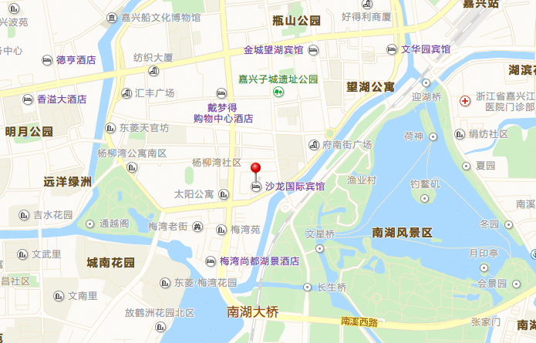
- 嘉兴南站到沙龙国际宾馆：
（乘坐93路，到梅湾街下车，步行10分钟左右）
- 火车站到沙龙国际宾馆：
（乘坐7路，到沈钧儒故居下车，步行10分钟左右）
- 客运中心到沙龙国际宾馆：
（乘坐19路，到江南大厦下车，步行约20分钟左右）
- 火车站到沙龙国际宾馆：
（乘坐8路，到梅湾街下车，步行10分钟左右）

